1. **Análisis del problema (Descripción)**

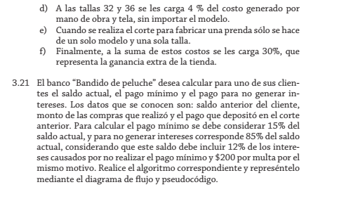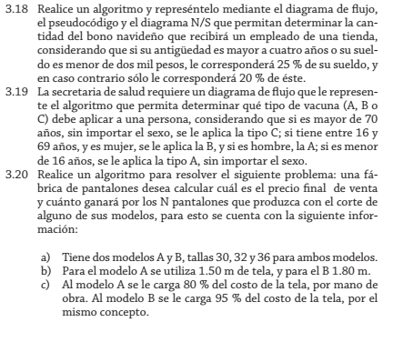

**Datos de entrada:**

Definir variables: N_pantalones Como Entero

metro_de_tela,modelo,talla,cargo_por_talla,metros_de_tela,costo_de_la_tela,ganancia_extra,precio_final,mano_de_obra,ganancia Como Real

Datos de entrada:

Escribir Sin Saltar "Ingrese el valor de N pantalones:"

Leer N_pantalones

Escribir Sin Saltar "Ingrese el valor de metro de tela:"

Leer metro_de_tela

Escribir "Seleccione el valor de modelo."

Escribir " 1.- A";

Escribir " 2.- B"

Escribir Sin Saltar " :"

Repetir

Leer modelo;

Si modelo<1 O modelo>2 Entonces

Escribir Sin Saltar "Valor incorrecto. Ingréselo nuevamente.: "

FinSi

Hasta Que modelo>=1 Y modelo<=2;

Escribir "Seleccione el valor de talla."

Escribir " 1.- 30"

Escribir " 2.- 32"

Escribir " 3.- 36"

Escribir Sin Saltar " :"

Repetir

Leer talla;

Si talla<1 O talla>3 Entonces

Escribir Sin Saltar "Valor incorrecto. Ingréselo nuevamente.: "

FinSi

**Proceso:**

Si modelo = 1 Entonces

metros_de_tela <- 1.5*N_pantalones;

SiNo

metros_de_tela <- 1.8*N_pantalones

FinSi

costo_de_la_tela <- metros_de_tela*metro_de_tela;

Si modelo = 1 Entonces

mano_de_obra <- costo_de_la_tela*0.8

SiNo

mano_de_obra <- costo_de_la_tela*0.95

FinSi

Si talla = 2 O talla = 3 Entonces

cargo_por_talla <- mano_de_obra*0.04

SiNo

cargo_por_talla <- 0;

**Dataos de salida:**

Escribir "Valor de cargo por talla: ", cargo_por_talla;

Escribir "Valor de costo de la tela: ", costo_de_la_tela;

Escribir "Valor de ganancia: ", ganancia;

Escribir "Valor de ganancia extra: ", ganancia_extra;

Escribir "Valor de mano de obra: ", mano_de_obra;

Escribir "Valor de metros de tela: ", metros_de_tela;

Escribir "Valor de precio final: ", precio_final;

**Diseño de Algoritmo**

Pseudocódigo:

Algoritmo GananciasDeUnaFabricaDePantalones

Definir N_pantalones Como Entero;

Definir metro_de_tela,modelo,talla,cargo_por_talla,metros_de_tela,costo_de_la_tela,ganancia_extra,precio_final,mano_de_obra,ganancia Como Real;

Escribir Sin Saltar "Ingrese el valor de N pantalones:";

Leer N_pantalones;

Escribir Sin Saltar "Ingrese el valor de metro de tela:";

Leer metro_de_tela;

Escribir "Seleccione el valor de modelo.";

Escribir " 1.- A";

Escribir " 2.- B";

Escribir Sin Saltar " :";

Repetir

Leer modelo;

Si modelo<1 O modelo>2 Entonces

Escribir Sin Saltar "Valor incorrecto. Ingréselo nuevamente.: ";

FinSi

Hasta Que modelo>=1 Y modelo<=2;

Escribir "Seleccione el valor de talla.";

Escribir " 1.- 30";

Escribir " 2.- 32";

Escribir " 3.- 36";

Escribir Sin Saltar " :";

Repetir

Leer talla;

Si talla<1 O talla>3 Entonces

Escribir Sin Saltar "Valor incorrecto. Ingréselo nuevamente.: ";

FinSi

Hasta Que talla>=1 Y talla<=3;

Si modelo = 1 Entonces

metros_de_tela <- 1.5*N_pantalones;

SiNo

metros_de_tela <- 1.8*N_pantalones;

FinSi

costo_de_la_tela <- metros_de_tela*metro_de_tela;

Si modelo = 1 Entonces

mano_de_obra <- costo_de_la_tela*0.8;

SiNo

mano_de_obra <- costo_de_la_tela*0.95;

FinSi

Si talla = 2 O talla = 3 Entonces

cargo_por_talla <- mano_de_obra*0.04;

SiNo

cargo_por_talla <- 0;

FinSi

ganancia_extra <- (costo_de_la_tela+mano_de_obra+cargo_por_talla)*0.3;

precio_final <- costo_de_la_tela+mano_de_obra+cargo_por_talla+ganancia_extra;

ganancia <- cargo_por_talla+ganancia_extra;

Escribir "Valor de cargo por talla: ", cargo_por_talla;

Escribir "Valor de costo de la tela: ", costo_de_la_tela;

Escribir "Valor de ganancia: ", ganancia;

Escribir "Valor de ganancia extra: ", ganancia_extra;

Escribir "Valor de mano de obra: ", mano_de_obra;

Escribir "Valor de metros de tela: ", metros_de_tela;

Escribir "Valor de precio final: ", precio_final;

FinProceso

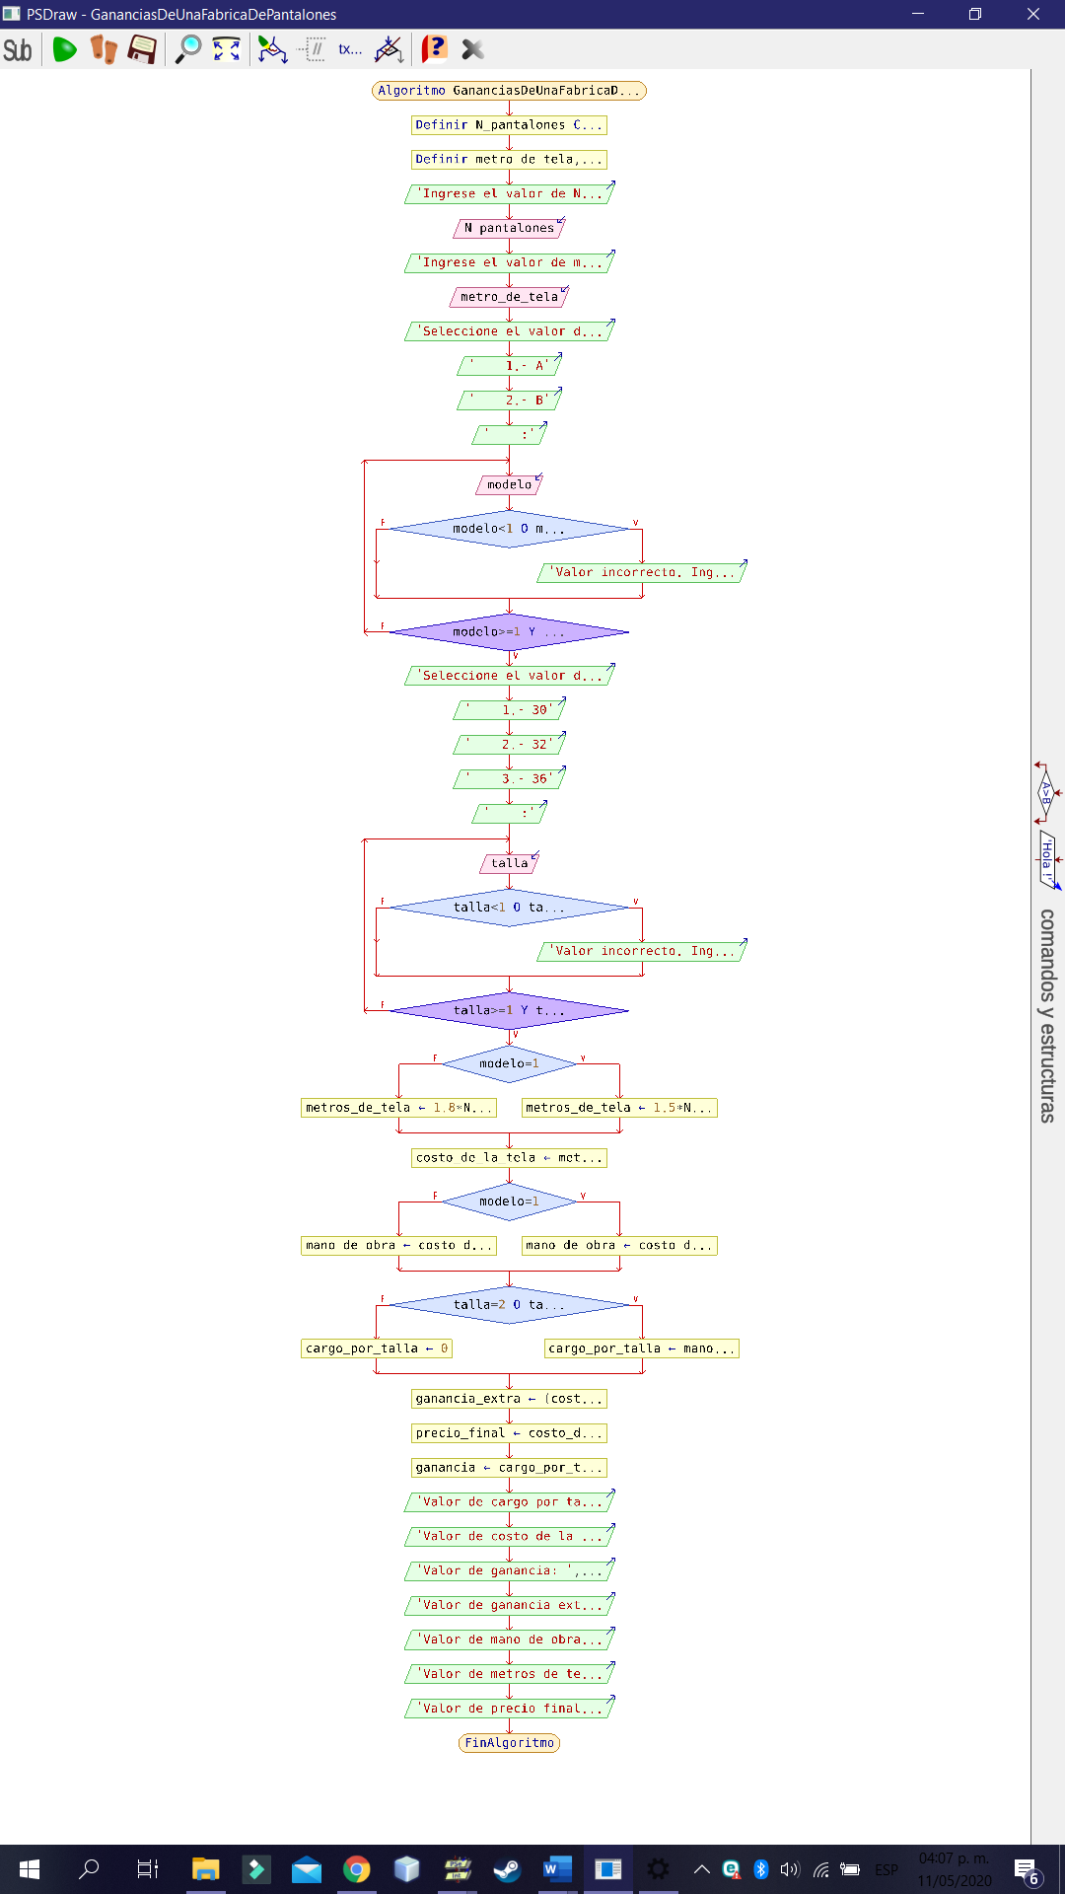**Diagrama de Flujo (DFD):**

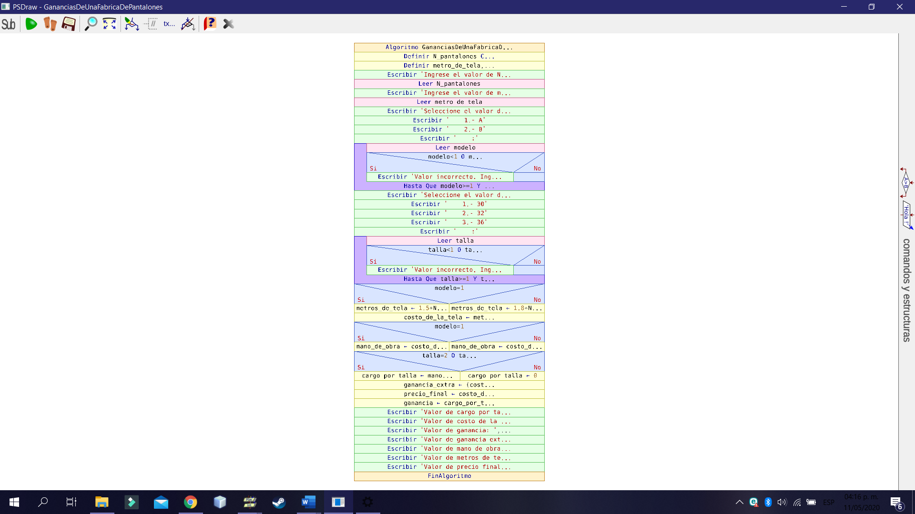**Diagrama de N/S**